- 杂项设置

修改默认测试链接：http://www.gstatic.com/generate_204
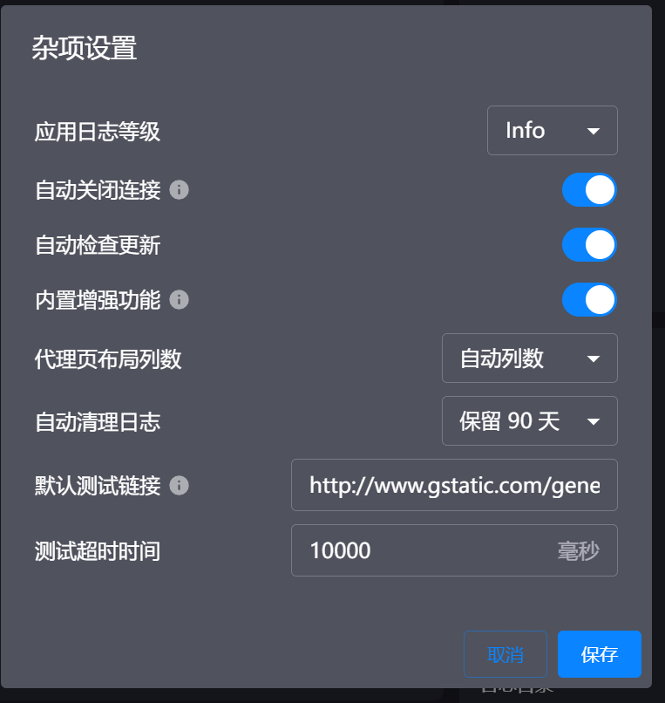

- 同时开启虚拟网卡模式和系统代理模式

- 订阅
先刷新订阅

然后是全局扩展覆写配置 ，merge文件配置

- 设置

